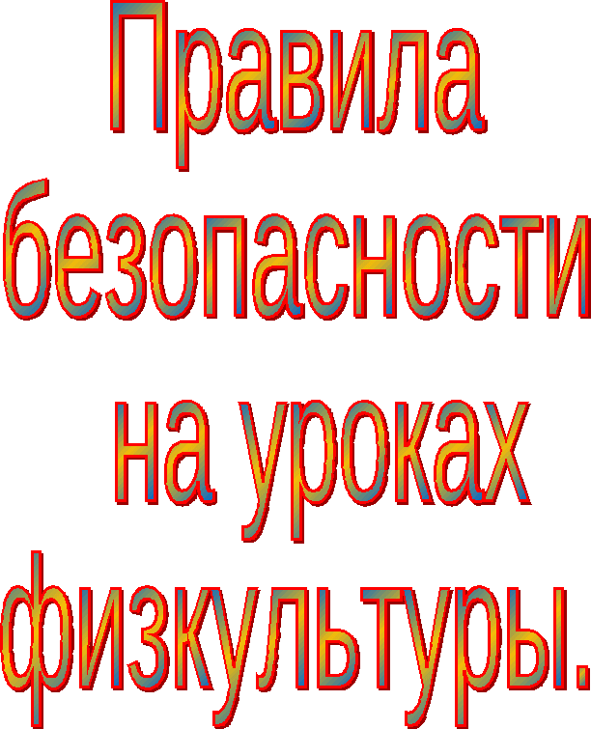
На занятиях физической культуры школьники входят в группу риска, которая подвержена травматизму, т.к. урок физической культуры отличается от других высокой двигательной активностью занимающихся, с использованием различного спортивного оборудования, инвентаря.
Хотя спортивные повреждения и занимают не первое место в общей структуре травматизма, однако, по тяжести они стоят на втором месте после дорожно-транспортных травм. Поэтому детский травматизм (тем более при занятиях физкультурой и спортом) требует самого пристального внимания, изучения и внедрения профилактических мероприятий на всех этапах физического воспитания.
Профилактика детского травматизма - одна из важнейших задач современного общества, которая должна быть достигнута, в первую очередь, соблюдением техники безопасности на занятиях физкультуры.

1. Основные правила по технике безопасности
на занятиях физкультурой.

Для младших школьников предусматриваются следующие общие требования по технике безопасности на занятиях по физической культуре, которые требуют от учителя следующих действий:
- Входить в зал после разрешения учителя;
- Ученика необходимо ознакомить с правилами технике безопасности;
- Предоставить учащимся помещение для переодевания (отдельно мальчикам и отдельно девочкам);
- Убедится в том, что все учащиеся переоделись, закрыть раздевалки на ключ;
- Следить за соблюдением правил поведения учащихся в раздевалках;
- Обеспечивать безопасное проведение образовательного процесса;
- Провести тщательный осмотр места проведения занятия;
- Предусмотреть меры безопасности при выполнении физических упражнений;
- Проверить исправность спортивного инвентаря, надежность установки и крепления оборудования;
- При недостаточном естественном освещении включить осветительные приборы;
- Проверить состояние запасного выхода при проведении занятий в спортзале.
2. Это должен помнить каждый!
На ряду, с правилами техники безопасности, которые предъявляются к учителю, очень многое зависит и от действий самих учащихся.
1. В спортивном зале, на спортплощадке обучающиеся должны заниматься только в спортивной форме.
2. На занятиях физкультурой и спортом обучающиеся не должны заниматься в часах, перстнях и браслетах.
3. Упражнения на спортивных снарядах выполняются с разрешения учителя
физической культуры.
4. Перед выполнением упражнений провести разминку и разогрев мышц.
5. Не толкать друг друга, не ставить подножки.
6. Обувь должна быть на нескользящей подошве (кроссовки, кеды).
7. Если при беге плохо себя почувствовали, перейдите на шаг, а потом сядьте.

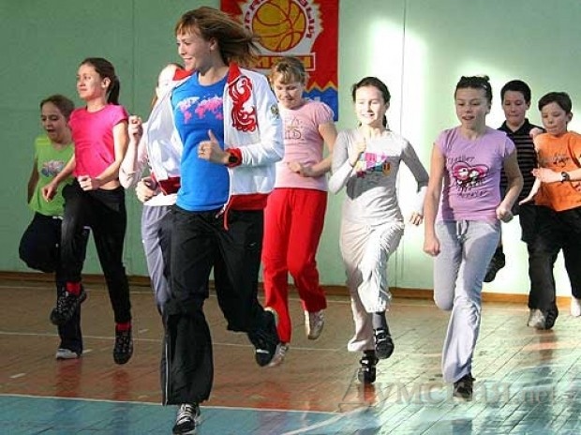

3.Требования безопасности перед началом и во время занятий гимнастикой.
1. Надеть спортивный костюм и спортивную обувь с нескользкой подошвой.
2. Протереть гриф перекладины сухой тряпкой и зачистить шкуркой.
3. Проверить надежность крепления перекладины, крепления опор гимнастического коня и козла, закрепление стопорных винтов брусьев.
4. В местах соскоков со снарядов положить гимнастические маты так, чтобы их поверхность была ровной.
5. Не выполнять упражнения на спортивных снарядах без учителя (преподавателя) или его помощника, а также без страховки.
6. При выполнении прыжков и соскоков со снарядов приземляться мягко на носки ступней, пружинисто приседая.
7. Не стоять близко к снаряду при выполнении упражнений другим учащимся.
8. Не выполнять упражнения на спортивных снарядах с влажными ладонями.
4. Требования безопасности перед началом и во время занятий по спортивным играм.
1. Занятия по спортивным играм проводятся на спортивных площадках и в залах, имеющих размеры, отвечающие требованиям правил игры.
2. Занятия должны проходить на сухой площадке. Если игра проводится в зале, пол должен быть чисто вымытым и сухим
3. Запрещается играть с кольцами, браслетами на руках, серьгами в ушах и другими украшениями. Ногти должны быть коротко острижены.
4. Провести разминку.
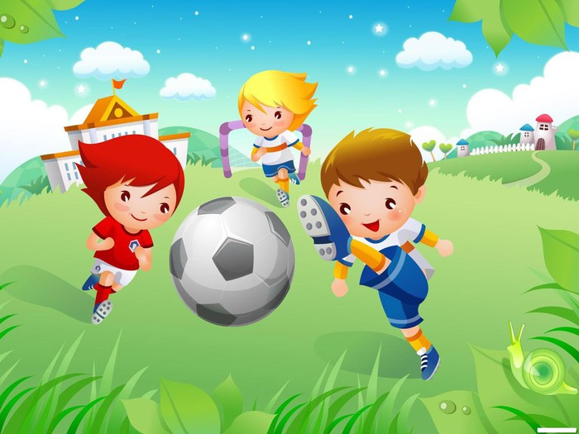
5. Все острые и выступающие предметы должны быть заставлены матами и ограждены.
6. На занятиях необходимо строго соблюдать дисциплину, выполнять требования и указания судьи, преподавателя, тренера, капитана команды.
7. Все занимающиеся обязаны быть в спортивной форме (спортивный костюм, майка, трусы, кеды, кроссовки).
8. Тренировочные игры должны проходить в соответствии с правилами данных видов спорта.
9. Занятия должны проходить под руководством преподавателя.
5 Требования безопасности перед началом и во время занятий по легкой атлетике.
Надеть спортивный костюм и спортивную обувь с нескользкой подошвой.
2. Тщательно разрыхлить песок в прыжковой яме – месте приземления, проверить отсутствие в песке посторонних предметов.
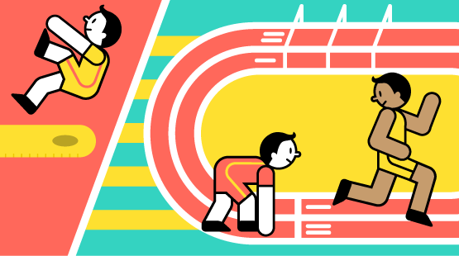
3. Протереть насухо снаряды для метания (диск, ядро, гранату).
4. Провести разминку.
5. При групповом старте на короткие дистанции бежать только по своей дорожке.

6. Во избежание столкновений исключить резко «стопорящую» остановку.
7. Не выполнять прыжки на неровном, рыхлом и скользком грунте, не приземляться при прыжке на руки.
8. Пред выполнением упражнений по метанию посмотреть, нет ли людей в секторе метания.
9. Не производить метания без разрешения учителя (преподавателя), не оставлять без присмотра спортивный инвентарь.
10. Не стоять справа от метающего, не находиться в зоне броска, не ходить за снарядами без разрешения учителя.

6.Правила поведения в стихах.

С правилами стало ясно,
Но играть еще опасно,
Чтобы травмы избежать,
Разминку нужно уважать.

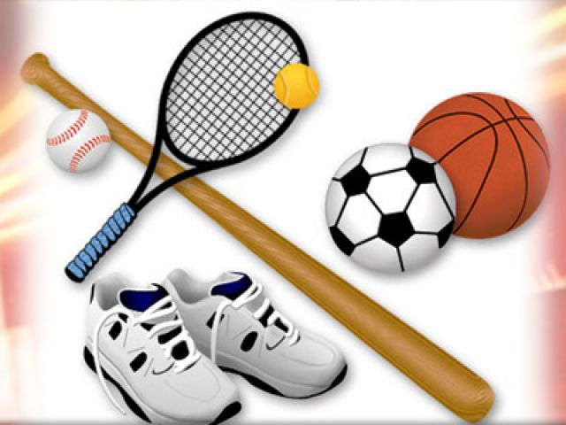
Инвентарь вы берегите,
Не ломайте и не рвите.
Он вам пользу принесет:
Весело урок пройдет!

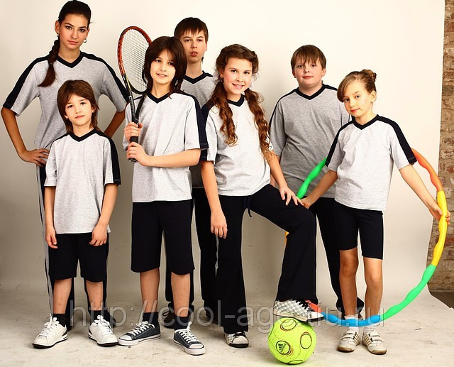
Вкуртках, шубах и пальто
Не заходит к нам никто.
В грязной обуви, друзья,
К нам в спортзал никак нельзя!

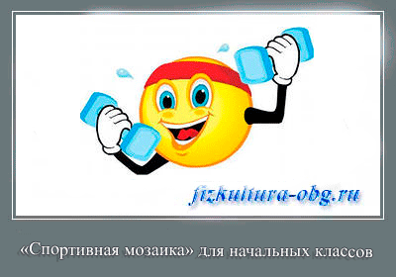
Начинай работу строго
С разрешенья педагога.
Ты сначала разомнись.
Сразу в «бой» ты не стремись!
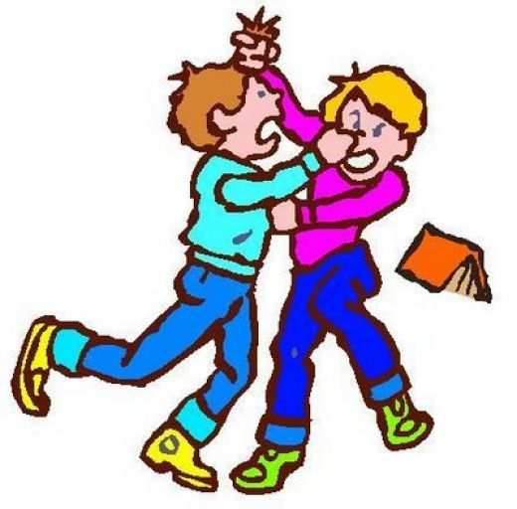
Остальное всем известно:
Чтоб не вскакивали с места,
Не кричали, не толкались
И, поссорившись, не дрались!
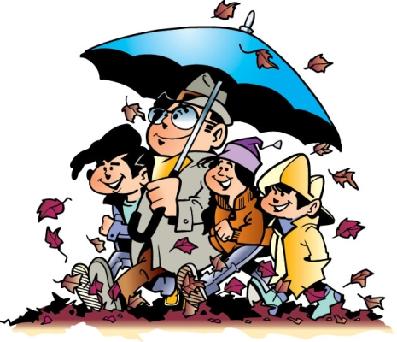

Чтобы ночью лучше спать,
Видеть сон хороший,
Мы советует гулять
Вечером погожим.

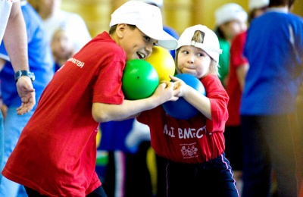
Коль пришел ты на урок,
На язык повесь замок.
Но далеко не прячь ключи,
Там, где нужно – не молчи.

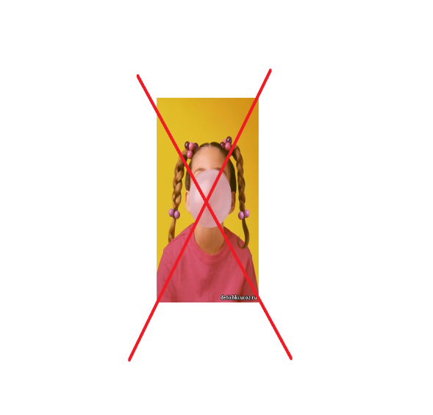

Запрещается жевать
жевательную резинку на уроках физкультуры.

Народная мудрость.

Держи голову в холоде, живот в голоде, а ноги в тепле.
Праздная молодость – беспутная старость.
Голова седая, да душа молодая.
Здоровье дороже золота.
Не спрашивай здоровья, а глянь в лицо.
Здоровья не купишь.
В здоровом теле – здоровый дух.
Здоров будешь – всего добудешь.
Болен – лечись, а здоров – берегись.
Здоровье сгубишь - новое не купишь!
Двигайся больше и проживешь дольше!
Марафон загадок

– Что же нам поможет сохранить и укрепить здоровье? Отгадайте загадки.
Дождик теплый и густой,
Этот дождик не простой.
Он без туч, без облаков.
Целый день идти готов.
У него два колеса
И седло на раме.
Две педали есть внизу,
Крутят их ногами …
Хочешь ты побить рекорд?
Так тебе поможет …
Чтоб большим спортсменом стать,
Нужно очень много знать.
И поможет здесь сноровка
И, конечно, …
Гладко, душисто,
Моет чисто.
Нужно, чтобы у каждого было.
Что это такое?
Хожу-брожу не по лесам,
А по чистым волосам.
И зубы у меня длинней,
Чем у волков и медведей.
Помогает нам всегда
Солнце, воздух и …
Лег в карман и караулю реву,
плаксу и грязнулю.
Им утру потоки слез,
не забуду и про нос.
Мы желаем вам, ребята, быть здоровыми всегда!
Но добиться результата невозможно без труда.
Мы открыли все секреты, как здоровье сохранить.
Выполняйте все советы, и легко вам будет жить!

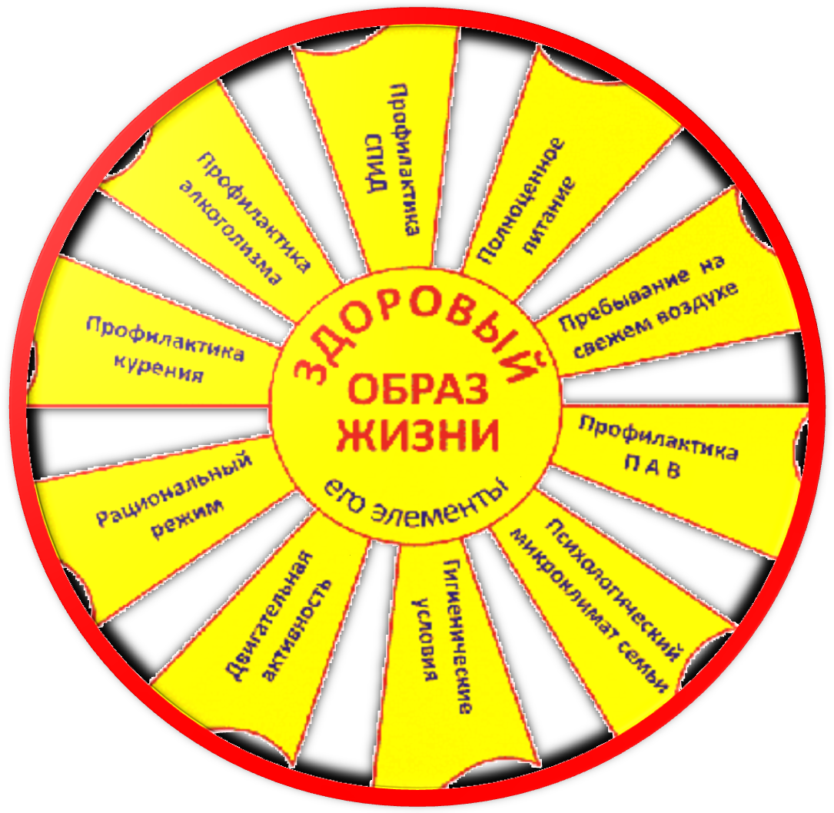

Правила поведения для учащихся на уроках физической культуры

1. К урокам физической культуры допускаются учащиеся, прошедшие инструктаж по технике безопасности.
2. К урокам физической культуры допускаются учащиеся, имеющие допуск врача (основная и подготовительная группа здоровья).
3. Учащиеся обязаны иметь на уроках спортивную форму и чистую спортивную обувь. Спортивная форма должна соответствовать температуре в спортивном зале и погодным условиям (при занятиях на улице).
4. Учащиеся переодеваются в специально отведенном месте — спортивной раздевалке.
5. В спортивной раздевалке запрещается вставать на подоконники, открывать окна, вставать на скамейки, мусорить, грубо вести себя по отношению к другим учащимся. В случае возникновения конфликтной ситуации учащиеся должны сообщить об этом учителю.
6. Ценные вещи не рекомендуется оставлять в спортивной раздевалке, их следует передать учителю физкультуры.
7. Освобожденные от занятий учащиеся должны присутствовать на уроке с классом. Они обязаны показать учителю медицинскую справку об освобождении.
8. Со звонком на урок учащиеся собираются на построение в спортивном зале. В случаях когда занятия проводятся на улице, учащиеся не выходят из помещения без сопровождения учителя физкультуры.
9. Запрещается жевать жевательную резинку на уроках физкультуры.
10. Запрещается пользоваться мобильным телефоном.
11. Учащиеся не должны мешать учителю проводить урок и другим учащимся выполнять упражнения на уроке.
12. Учащиеся обязаны вести себя корректно по оггношеьппо к другим учащимся. В случае возникновения конфлгпсгной ситуации между учащимися немедленно обратиться к учителю.
13. На уроках учащиеся обязаны выполнять только те упражнения, которые разрешил выполнять учитель.
14. Во время самостоятельного выполнения упражнений (учебная игра, соревнования и проч.) учащиеся должны учитывать свой уровень физической подготовленности, состояние здоровья и место проведения занятий.
15. Запрещается самостоятельно брать спортивный инвентарь, находящийся в спортивном зале и тренерской комнате.
16. Во время выполнения упражнений с мячами (теннисный, волейбольный, баскетбольный, футбольный, набивной) учащийся обязан контролировать падение мяча, чтобы избежать умышленного травмирования других учащихся.
17. Во время проведения спортивных игр учащиеся обязаны вести себя корректно по отношению к другим игрокам.
18. Запрещается выполнение любых упражнений на перекладине и шведских стенках без разрешения учителя.
19. Не разрешается виснуть на баскеябольньгх кольцах и крепеже баскетбольных щитов. 20. Учащиеся обязаны соблюдать осторожность при переходе из одной половины зала в другую, когда зал разделен на две части для двух групп (классов).
21. При обнаружении поломок спортивного оборудования немедленно сообщать об этом учителю.
22. В случае плохого самочувствия на уроке учащийся должен незамедлительно сообщить об этом учителю физкультуры. Он также обязан проинформировать учителя о травме или плохом самочувствии, которые проявились после урока физкультуры.

ПАМЯТКА по безопасному поведению на спортивно-игровых площадках

Опасными факторами при занятиях на спортивной площадке являются:
• физические: спортивные снаряды, оборудование, приспособления и инвентарь; покрытие спортивных площадок; посторонние предметы на площадке и в песке прыжковой ямы; метательные снаряды, скользкие поверхности; возможные статические и динамические перегрузки, экстремальные погодные условия.
• химические: пыль
• отсутствие искусственного освещения;
При занятиях на спортивной площадке (стадионе) необходимо соблюдать следующие правила:
1. Заниматься только с учителем или его помощниками, обязательно выполнять все их указания.
2. Быть в соответствующей форме – одежде и обуви, следить за ее опрятностью.
3. Не покидать без разрешения учителя место занятий.
4. Не приступать к выполнению упражнений и учебных заданий без команды учителя.
5. Не выполнять упражнения, не убедившись в их безопасности для себя и окружающих.
6. Не выполняйте упражнения, не предусмотренные заданием учителя.
7. Соблюдайте дисциплину и порядок на уроке.
8. При выполнении с товарищами по классу физических упражнений быть внимательным и осторожным, не мешать друг другу, не толкаться, не разговаривать, не кричать.
9. Во время бега, прыжков, метаний не стоять на пути разбега и месте приземления учащихся или спортивного снаряда.
10. Заниматься только на исправном спортивном оборудовании, с исправным инвентарем, закончив выполнение упражнений, класть инвентарь в места его хранения.
11. На спортивной площадке не сорить.
На спортивно-игровых площадках на улице:
1. Строго выполнять правила проведения спортивных и подвижных игр.
2. Избегать столкновений с соперниками, не допускать грубых приемов, «перемещаясь спиной» смотреть через плечо.
3. Исключить резкое изменение своего движения, если этого не требуют условия игры.
4. Быть внимательным и сосредоточенным при выполнении упражнений, технических приемов и тактических установок. 5. Заниматься в соответствующей форме и обуви.
6. Заниматься только на исправном спортивном оборудовании, с исправным инвентарем.
7. Использовать спортивное оборудование и инвентарь по прямому назначению.
8. Запрещается производить самостоятельную разборку, сборку и ремонт спортивных снарядов и оборудования

